序号 | 故障现象 | 备注
1 | 德尔格呼吸机报警系统故障 | 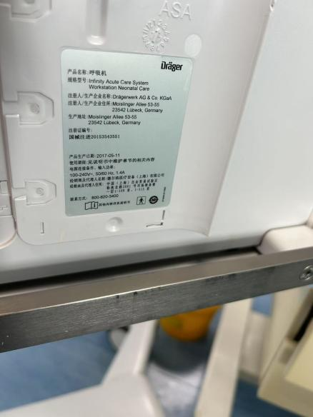
2 | 科曼NV8呼吸机需要更换氧电池1个
3 | 视新支气管内窥镜显示器（Hv-3101）拍照时候花屏
4 | 普斯曼电钻运行过程中有异响，判断轴承或者电机需要维修
5 | 一台耳听美新生儿听力筛查仪（type 1077）检测校准，提供检测报告 | 采购周期一年，期满前经甲方考核合格的可续签下一年合同，最多可续签两次，考核不合格不再续签。

